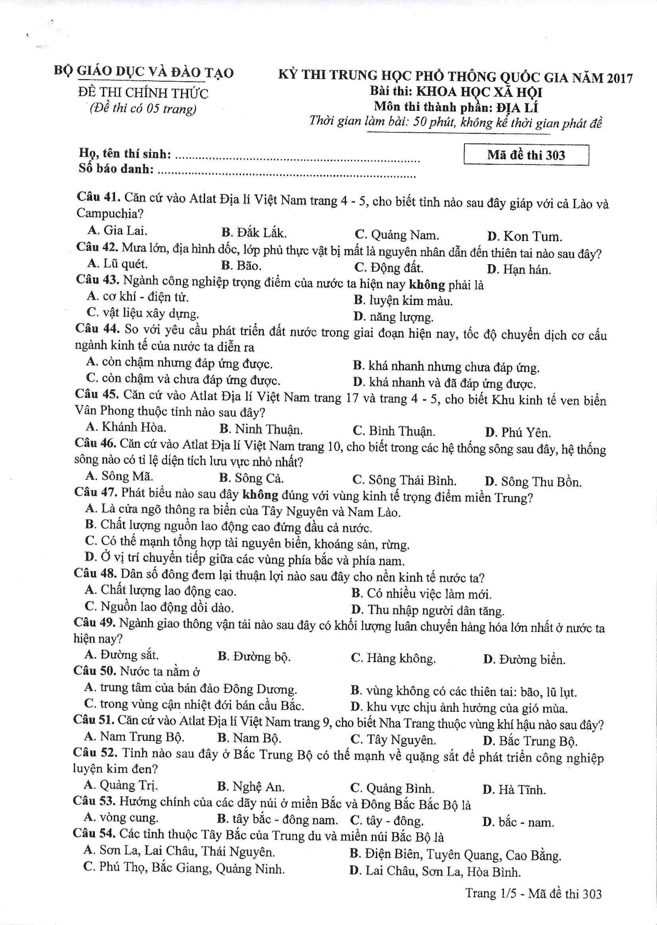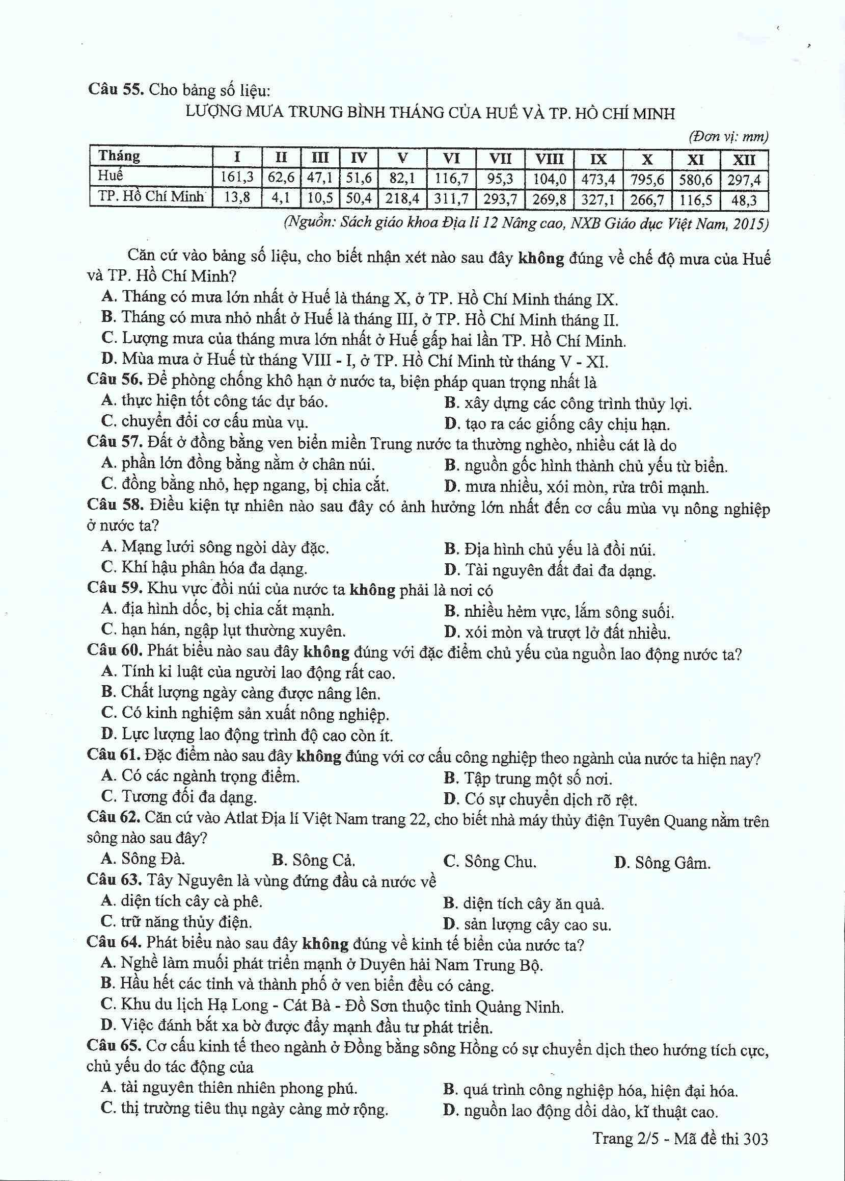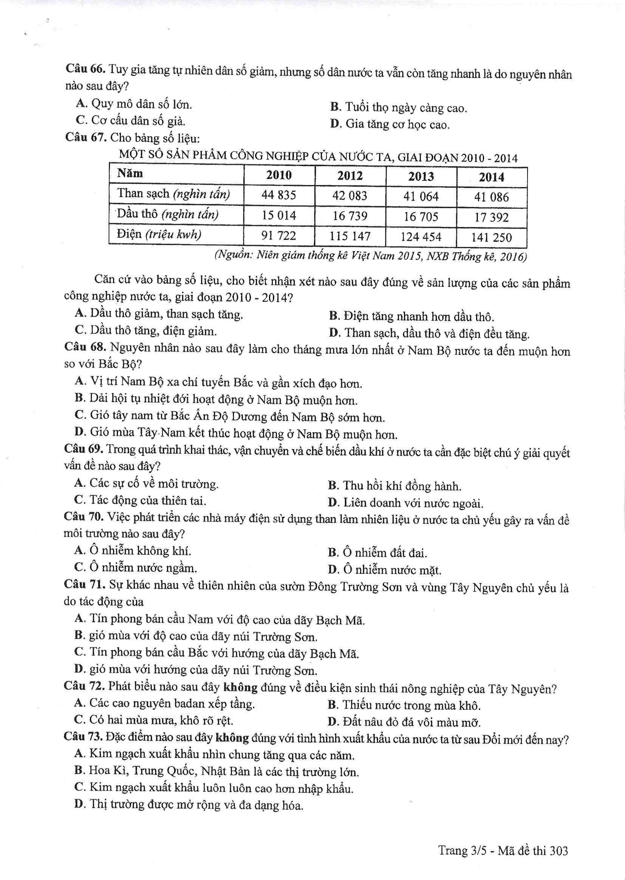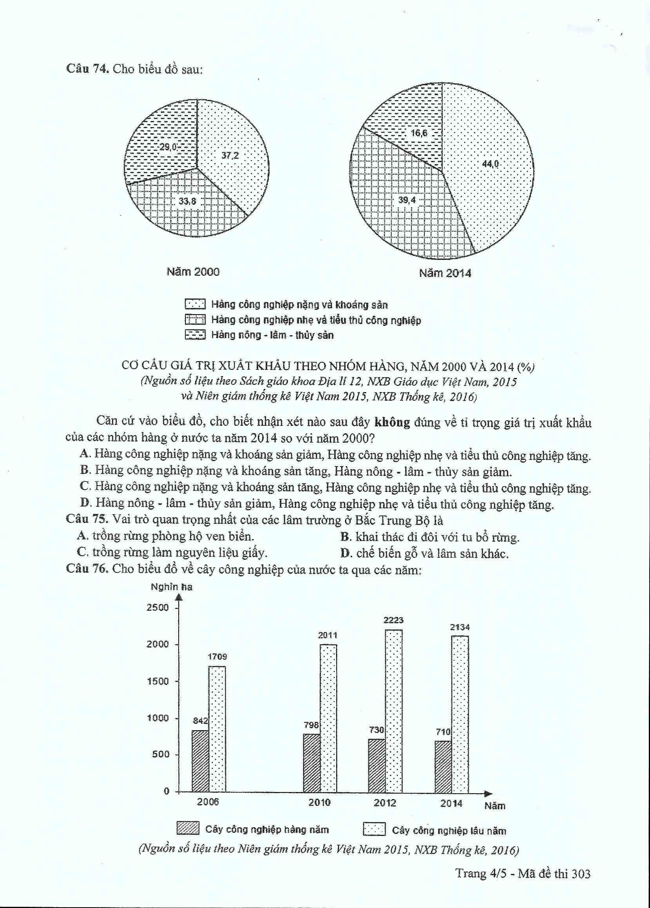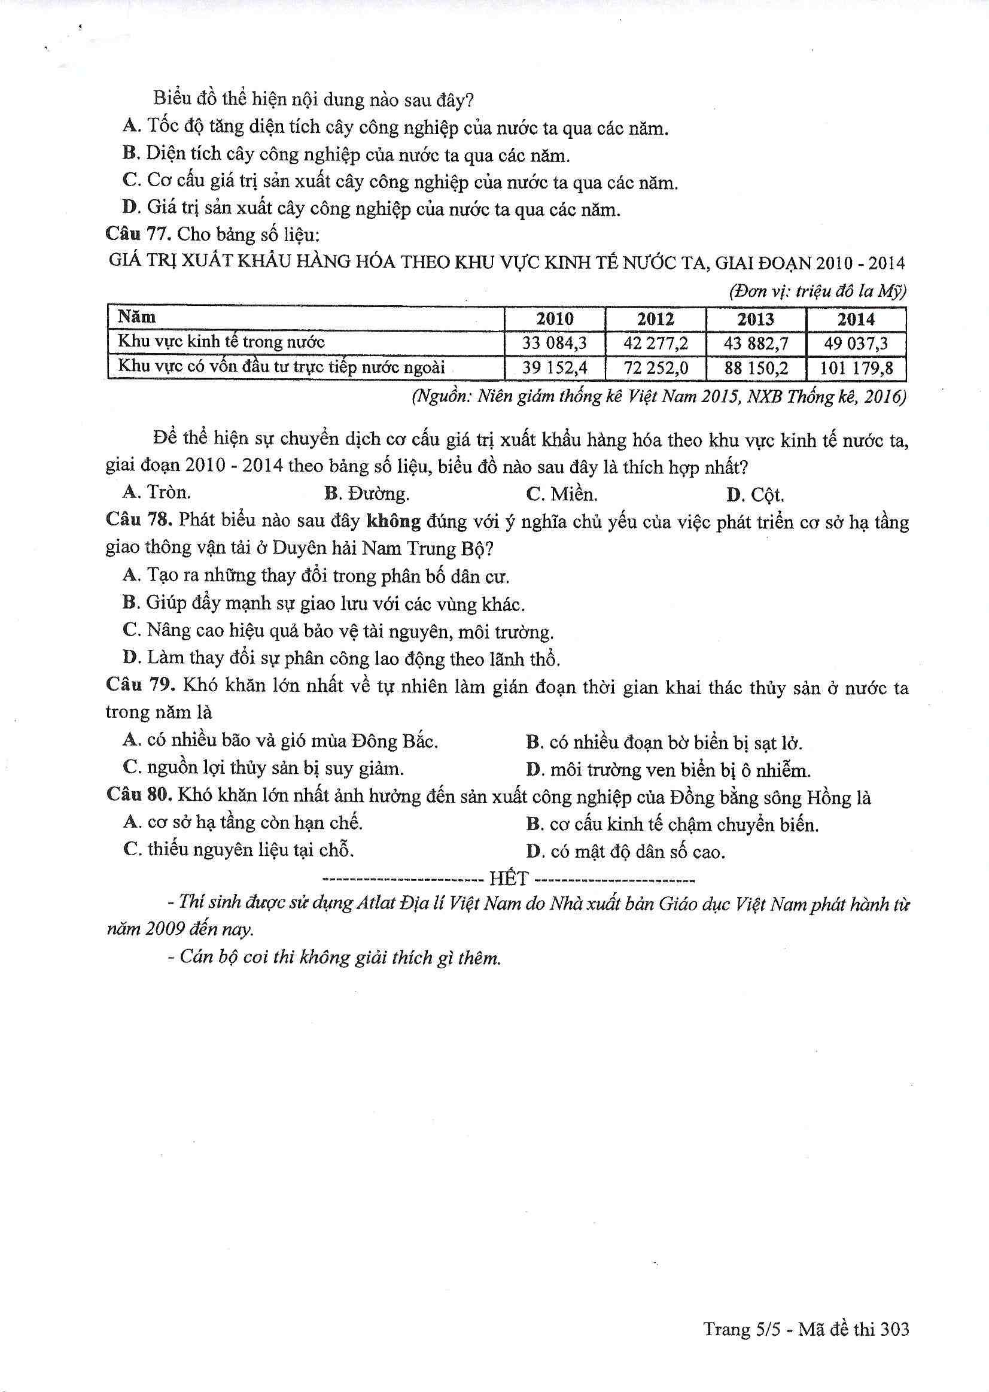

ĐÁP ÁN MÃ ĐỀ 303 MÔN ĐỊA THPT NĂM 2017

Câu | Đáp án | Câu | Đáp án
41 | D | 61 | B
42 | A | 62 | D
43 | B | 63 | A
44 | C | 64 | C
45 | A | 65 | B
46 | D | 66 | A
47 | B | 67 | B
48 | C | 68 | B
49 | D | 69 | A
50 | D | 70 | A
51 | A | 71 | D
52 | D | 72 | D
53 | A | 73 | C
54 | D | 74 | A
55 | C | 75 | B
56 | B | 76 | B
57 | B | 77 | C
58 | C | 78 | C
59 | C | 79 | A
60 | A | 80 | C

